7. Sınıf Fen Bilimleri Duyu Organlarımız www.FenEhli.com
Deri
Vücudumuzu dıştan saran ve en büyük duyu organımız olan deride farklı hassaslık derecelerinde milyonlarca duyu almacı bulunur. Deriye duyarlılık kazandıran bu duyu almaçlarıdır. Bir cismi tuttuğumuzda parmak uçlarımızda farklılık hissederiz. Bunun sebebi parmak uçlarımıza yoğun olarak yayılmış olan dokunmaya duyarlı duyu alıcılarının uyarılmasıdır. Bu uyarılar sinirler yoluyla beyne iletilir ve burada değerlendirilir.
Aşağıdaki şekilde derinin kısımları ve bunların görevleri gösterilmektedir.
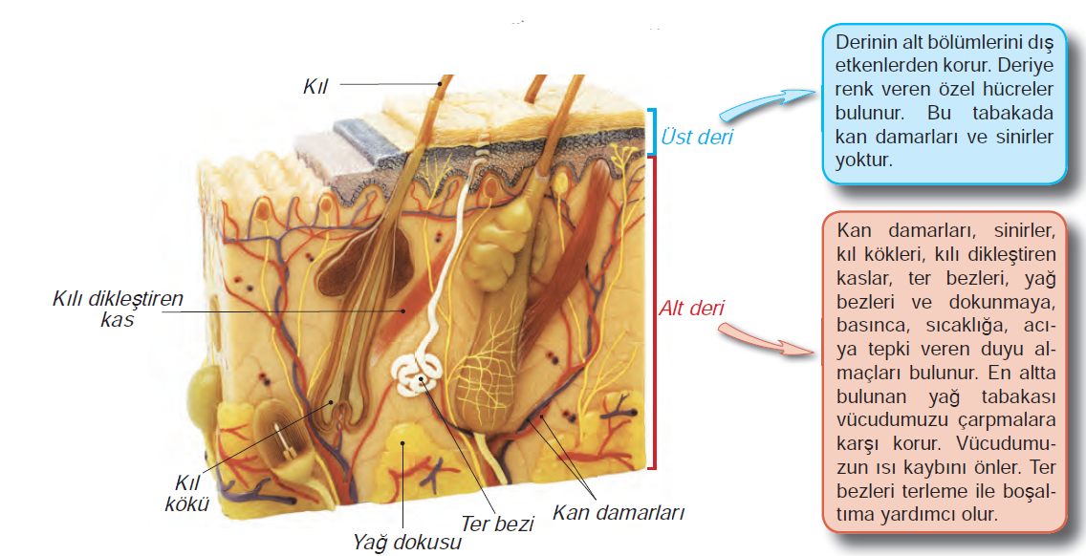
Derinin Görevleri
- Bedenimizi sararak koruyucu bir örtü görevi görür.
- Mikroorganizmaların vücuda girmesini engeller.
- Solunum ve boşaltıma yardımcı olur.
- Güneşin zararlı ışınlarına karşı vücudu korur.
- Vücut ısısının ve vücuttaki sıvı dengesinin sabit kalmasına yardım eder.

Deri Hastalıkları ve Deri Sağlığının Korunması
Deri (cilt) hastalıkları kesici, ezici veya delici cisimlerle, mikroorganizmaların etkisiyle ya da alerjik etkenlerle ortaya çıkabilir. Ayrıca uyuz, uçuk, mantar, egzama, kurdeşen, sedef, nasır, kepek, deri iltihabı ve deri kanseri gibi deri hastalıkları da oluşabilir. Bazı deri hastalıklarını teşhis etmek için dermatoskop adı verilen cihaz kullanılır.
Deri sağlığımızı korumak için;
- Vücut temizliğine dikkat edilmelidir.
- Alerjiye yol açacak deterjan ve kozmetiklerden uzak durmalıyız.
- Güneşte uzun süre kalmamalıyız.
- Derimizi darbe ve kesme gibi fiziksel olaylardan korumalıyız.
- Dengeli beslenmeli yeteri kadar su tüketmeliyiz.

